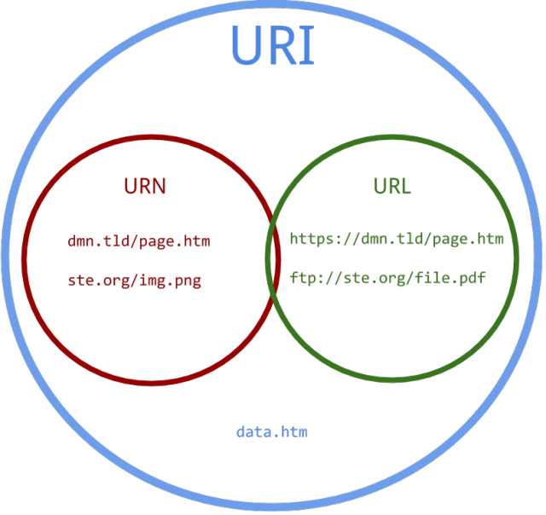

URI、URL、URN

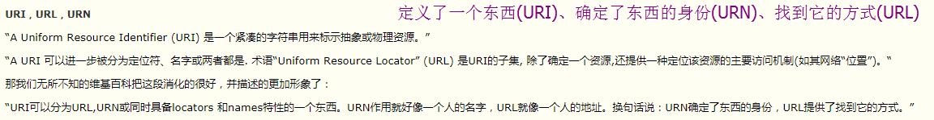

博文参考：

1、[转！！URL和URI区别](https://www.cnblogs.com/wuyun-blog/p/5706703.html)

2、[URI与URL区别](https://www.cnblogs.com/haore147/p/5507662.html)